TCP Echo Sever-Client

구현 보고서

# 기능 검증

## 검증 환경

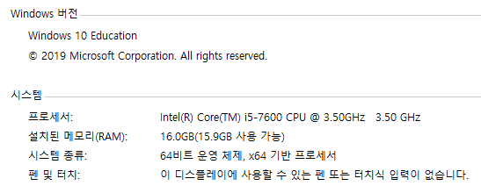

* 직접 실행이 아닌 명령 프롬프트에서 실행
* 통신을 위해 포트 8081를 사용

## 검증

* + 1. 서버

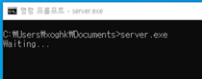

* 서버 실행 시

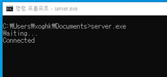

* 클라이언트에서 Ip 주소를 입력 후 연결이 완료 될 경우

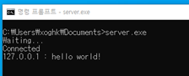

* 클라이언트로부터 메시지를 받고 다음 연결을 기다림

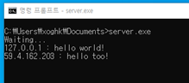

* 외부 인터넷에서 메시지를 전달한 모습
  + 1. 클라이언트

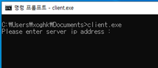

* 클라이언트 실행 후 IP 주소 입력 창

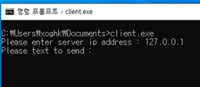

* IP 주소 입력 후 보낼 메시지를 입력하는 창

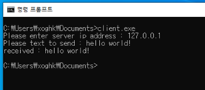

* 메시지를 전송하고 다시 받은 후 종료하는 모습

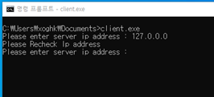

* 잘못된 주소 입력 시 일정 시간 대기 후 재입력 요청

# TCP와 UDP 에코서버 차이점

* 1. 소켓 생성 파라미터 변경

socket(AF_INET, SOCK_STREAM, IPPROTO_TCP)

=> socket(AF_INET, SOCK_DGRAM, IPPROTO_UDP)

* 1. listen(), accept() 제거 및 recv() 함수 수정

클라이언트 접속을 기다리지 않고 recvfrom() 함수를 통해 데이터를 바로 수신한다.

* 1. send() 함수 수정

대신 sendto() 함수를 사용하여 데이터를 전송한다.